NOMBRE____________________________________________________GRUPO________

1. 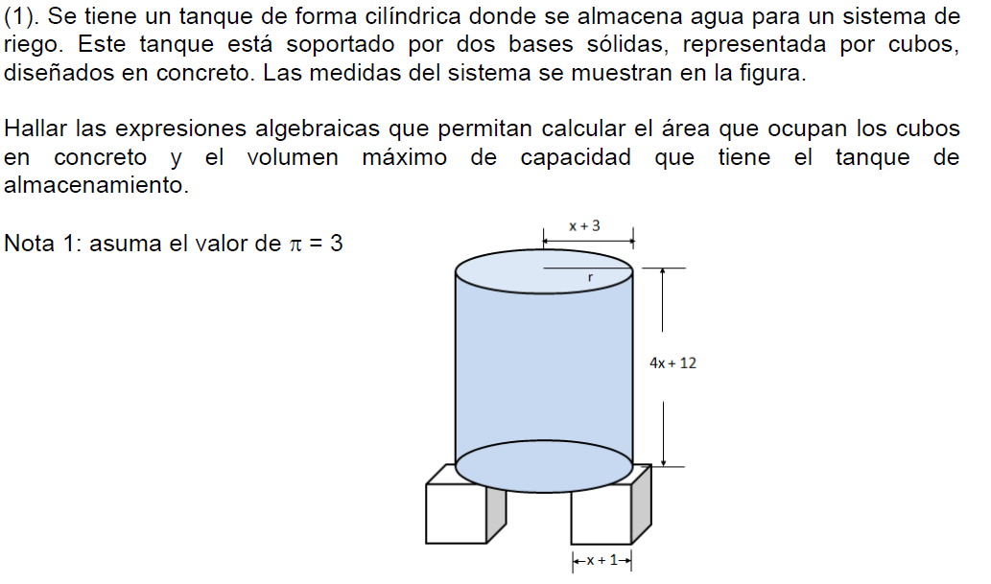

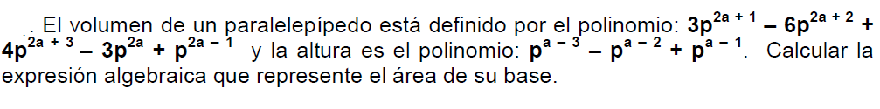

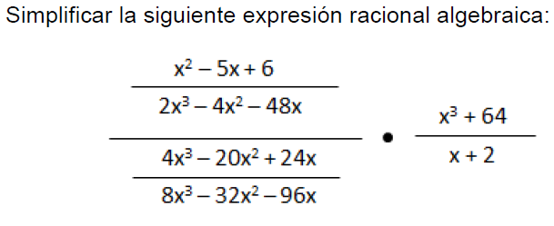

1. Resuelva el valor que satisface la siguiente ecuación
2. 

“*La matemática es la ciencia del orden y la medida, de bellas cadenas de razonamientos, todos sencillos y fáciles*”. René Descartes

* Se permite el uso de calculadora científica.
* No se permite el uso de hojas de fórmulas o apuntes de clase. Solo la hoja de examen, lápiz, borrador, tajalápiz y esfero.
* El tiempo de realización es de dos (2) horas. Cada punto tiene igual valoración.

**Solución primer punto:**

X= número ciruelas